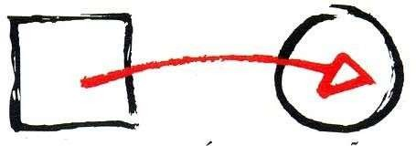
Programa de Pós-graduação em Educação: Conhecimento e Inclusão Social
Faculdade de Educação Universidade Federal de Minas
Gerais

EDITAL DE BOLSAS 2026 - Nº 02/2025 - PPGE/FaE/UFMG

RESULTADO DA CLASSIFICAÇÃO DE BOLSAS PELOS CANDIDATOS DE MESTRADO

CLASSIFICAÇÃO | ESTUDANTE | AGÊNCIA
1º. | VITORIA LORRAINE DA SILVA FREITAS | FAPEMIG
2º. | PAULO AFONSO LUCIANO CONCEIÇÃO | FAPEMIG
3º. | ARYANNE DE SOUZA MARTINS CORRÊA | CAPES
4º. | ROBERTA ROCHELLE SOUZA ANDRÉ | CAPES
5º. | GABRIELLE FREITAS INÁCIO REIS | CAPES
6º. | JULIANA DE OLIVEIRA SILVA | CAPES
7º. | LUANA CHAVES DE FARIAS | CAPES
8º. | MARIA CECÍLIA MARTINS QUEIROGA | CAPES
9º. | CÉSAR AUGUSTO SANTOS BATISTA | CAPES
10º. | RAÍ LEONARDO DE JESUS SANTOS | JÁ CONTEMPLADO
11º. | GUILHERME DE PAULA NASCIMENTO | CAPES
12º. | BÁRBARA LIMA CHRISPIM | CAPES
13º. | ANA PAULA MORAIS BOAVENTURA | CAPES
14º. | LARISSA CRISTINA VELLOSO DIAS | CAPES
15º. | JOÃO PEDRO SANTANA MOTTA | CAPES
16º. | JOYCE SOUZA OLIVEIRA | CAPES
17º. | BEATRIZ GOMES GUIMARÃES | CAPES
18º. | JÚLIA AGUILAR MAXIMIANO | CAPES
19º. | LAURA GONÇALES SANT'ANA | CAPES
20º. | GUILHERME AUGUSTO DA SILVA  RODRIGUES | CAPES

